Progetto presentato dall’Associato Gianfranco Giorgi

Di Ass. CARACULT BOLOGNA

“COME UN FILM”

www.comeunfilm.it

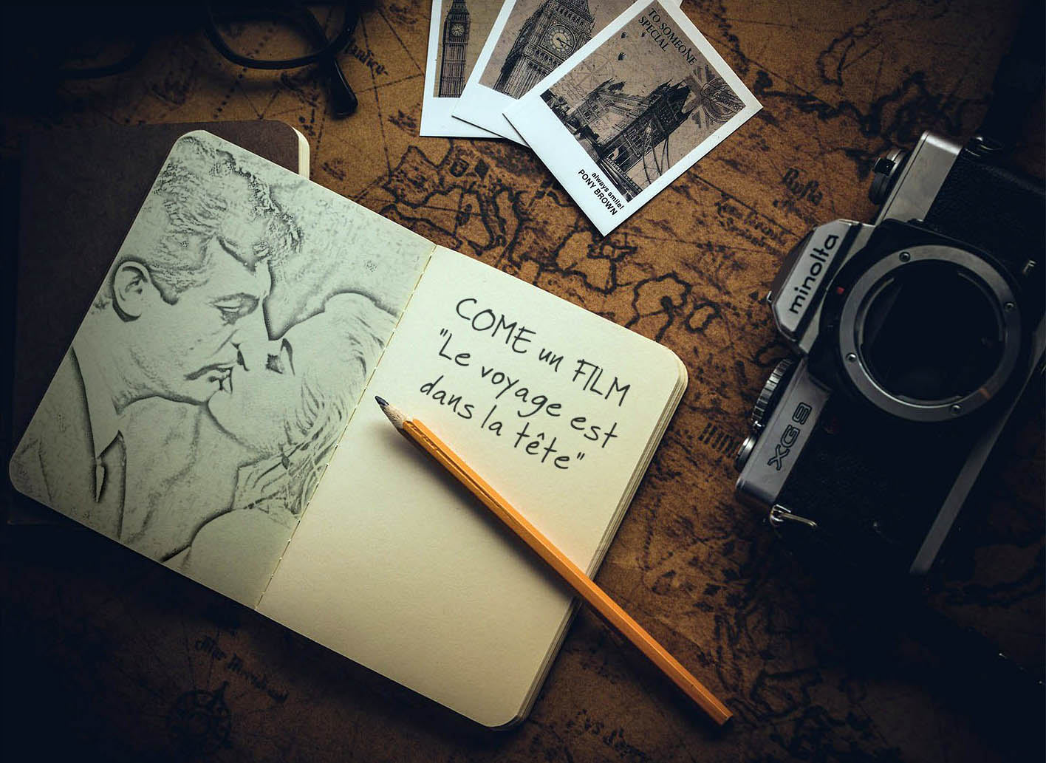
“OGNI COSA è ILLUMINATA”… Alla luce del passato.
La scelta di “Nicoletta”.

Nel quadro delle iniziative presenti e future del progetto di ricerca “Media&Storia” che si è andato costituendo intorno a COME UN FILM – (www.comeunfilm.it e in FaceBook “Come un film - Le voyage est dans la tête"), intendiamo ispirarci al libro e al film “Ogni cosa è illuminata”¹, per leggere e ripercorrere alcuni eventi occorsi durante la Seconda Guerra Mondiale a Bologna.

Intendiamo raccontare fatti tragici e infine vittoriosi, esempi eroici, ma anche umani e gioiosi, di “resistenti” che seppero restare uniti fino a ricostruire il proprio Paese (e dove i superstiti non dimenticarono mai chi diede la vita per quegli ideali).

“Nicoletta” Ena Frazzoni, giovane, avventurosa e tenace studentessa bolognese universitaria di Lingue, riuscì a farcela contro nemici del governo nazista e fascista, coordinando e affiancando in San Vitale 43 (e in altri celebri luoghi del suo periglioso cammino), una rete di collaboratori che ebbero il privilegio con la Liberazione (21 aprile 1945) di anticipare e poi vedere l’ingresso degli Alleati.

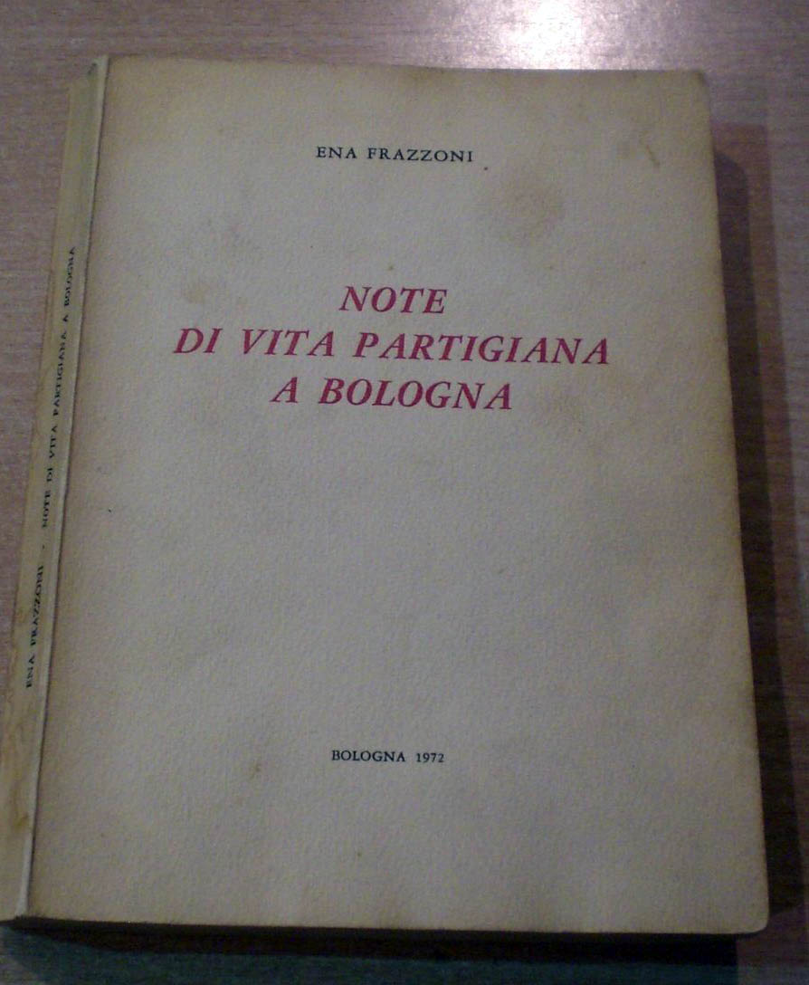

Piano dell’attività

Durata circa 50 minuti. Un giorno da prescegliere nel Luglio 2016, sotto i Portici di Via San Vitale 43 a Bologna.

La Performance vede la presenza di una giovane attrice e di una giovane cantante che si alternano per ricostruire la storia di “Nicoletta”. Gli associati quale lo scrivente e un tecnico seguiranno ogni necessità.

Vogliamo raccontare, con brani vivaci e affascinanti tratti dal Diario² di Ena Frazzoni ed anche con il linguaggio del corpo, alcuni passaggi importanti e critici di quell’esperienza umana, accedendo luci, candele, fonti luminose di varia natura e supportando con il canto dal vivo, una “performance” del Ricordo.

L’azione teatrale avverrà non staticamente, ma in movimento tra il pubblico. Oltre ovviamente al pubblico di passaggio, saranno convocati e invitati i cittadini del Quartiere San Vitale e gli studenti delle Scuole con le quali abbiamo già attive alcune collaborazioni.

Ena Frazzoni, divenne dopo la Guerra, insegnante di Inglese al Liceo Righi fino alla pensione. Quindi la scuola stessa sarà la prima ad essere coinvolta, oltre che il Dipartimento di Lingue Unibo. Lo sarà anche il Liceo Galvani (per progetti Pasolini, abbiamo già da tempo collaborazioni). Inoltre, l’Istituto Tecnico Pacinotti (il docente Media è disponibile a riprendere l’evento e trarne un breve documentario che caricheremo in seguito in tutti i nostri siti, account youtube etc.) e la Scuola privata Athenaeum (Via Marconi 2) con studenti e genitori, con la quale Caracult Ass. collabora da tempo.

Il film “Ogni cosa è illuminata” sarà infine proiettato nello stesso giorno o in un giorno successivo (da decidersi secondo disponibilità Sala), presso Quartiere San Vitale (Bolognetti), introdotto dalla docente Loretta Guerrini DAR - Unibo, e commentato dalla redazione di Fuorivista Cinema www.fuorivista.eu da sempre fondamentale partner nei progetti “Media&Storia”.

N. B.

Uno degli argomenti che più ci affascinano, e sui quali maggiormente ci interrogheremo, è la connessione tra il sistema empatico umano e gli avvenimenti del vivere, quotidiani o eccezionali, grandi o piccoli, e sui quali esercitiamo controllo o partecipazione.

Alla luce della storia emozionante affrontata dal film “Ogni cosa è illuminata” e guardando alle scelte di “Nicoletta” a Bologna, chiederemo ad un docente di Genetica (Dip. di Scienze, il Dipartimento è parte integrante del Quartiere San Vitale) e a un filosofo del Dip. di Lingue, di aiutarci a comprendere tali argomenti, insieme con esperti di Cinema e Media. Oltre al film, verranno proiettate e commentate immagini di repertorio, foto, piccoli video di quei giorni di guerra a Bologna.

Rivolgiamo sia la performance sia la successiva proiezione a tutti i residenti e non, agli studenti e agli stranieri o immigrati, per invitarli a vivere come “cittadinanza attiva” la storia partigiana di “Nicoletta”, che fece così fermamente le sue scelte, in un periodo tanto duro e difficile. Saranno invitate ad approfondire con noi le associazioni partigiane.
La Performance sotto il Portico
“OGNI COSA è ILLUMINATA”… Alla luce del passato. La scelta di “Nicoletta”
vuol richiamare l’attenzione sui tanti importanti avvenimenti storici di Bologna (l’attrice protagonista ad esempio arriverà correndo fino al pubblico (convenuto sia casualmente e sia mediante accordi con i nostri partner), provenendo dalla direzione di Palazzo Fantuzzi (Ex Rifugio in tempo di guerra). Leggendo, mimando, ballando e cantando dal vivo, ogni fonte di luce utilizzata di volta in volta sottolineerà un breve episodio dell’esperienza umana, emotiva e sociale di “Nicoletta”, che scelse di esporsi ad ogni pericolo per salvare il suo Paese (presenti alcuni materiali di scena come la freccia che indica il rifugio, la Radio, alcune emblematiche foto d’epoca etc. etc.). Alcuni riferimenti a film e canzoni d’epoca saranno integrati nel teatralizzare i testi e durante l’accensione delle fonti luminose. La nostra scelta artistica mette anche in evidenza le storie avvenute “come fossero un film” guardando a luoghi quasi come “Location”.

COMUNICAZIONE, MEDIA

Usufruiamo di un buona rete di rapporti on.line e personali, che si incaricherà con noi di dare ampio risalto all’iniziativa.

In particolare il sito www.fuorivista.eu e le loro varie pagine in FB (un totale di oltre 20.000 contatti), i docenti di Lingue, Cinema e Genetica in Unibo, la comunicazione condivisa con Quartiere e Città Metropolitana, i volantini che saranno consegnati nei giorni precedenti ai negozianti di San Vitale e limitrofi, e i comunicati alla stampa, ci fanno sperare che la storia eroica e vittoriosa di “Nicoletta”, sarà ben evidenziata.

Le fonti storiche attuali (il Diario) ci mandano all’indirizzo di San Vitale 43, ma grazie a Istituto Parri e Museo della Memoria, indagheremo meglio per leggere, citare e realizzare la Performance nel modo filologicamente più corretto (ricerche approfondite in corso).

A nome di Caracult Associazione

Distinti Saluti

Gianfranco Giorgi (associato)

3893150902 – 3462109604

Caracult Associazione (Presidente Maria Lida Di Iorio)

Va B. Passarotti 9 (sede legale) Bologna

Via Marconi 2 (sede lezioni “Media&Storia”) Bologna

1) “Ogni cosa è illuminata”. Regia di Liev Schreiber, tratto dal libro omonimo di Jonathan Safran Foer, USA, 2005.

2) Il Diario di “Nicoletta”: “Note di vita partigiana a Bologna” di Ena Frazzoni, Tamari Ed. 1972.

